

МИНОБРНАУКИ РОССИИ

Федеральное государственное бюджетное образовательное учреждение высшего образования

«МИРЭА – Российский технологический университет» РТУ МИРЭА

Колледж программирования и кибербезопасности

Отчет о выполнении практического задания

по дисциплине «Техническая защита информации»

Практическое задание № 3

Специальность – 10.02.05 Обеспечение информационной безопасности автоматизированных систем

Выполнил студент:

Маркаров М.О. Группа: ИБ-42

Руководитель:

Дмитренко П. С.

Работа защищена с оценкой

Дата защиты

Москва 2026

Практическая работа № 8

Тема: «Протоколы прикладного уровня».

Цель: научиться выполнять сбор общедоступной информации, сведений о регистрации домена, познакомиться со специализированными веб-ресурсами и инструментами Kali Linux для получения дополнительной информации о цели разведки открытых источников.

Ход работы:

1. С помощью сайта archive.org определите дату и время последнего изменения сайта mirea.ru;

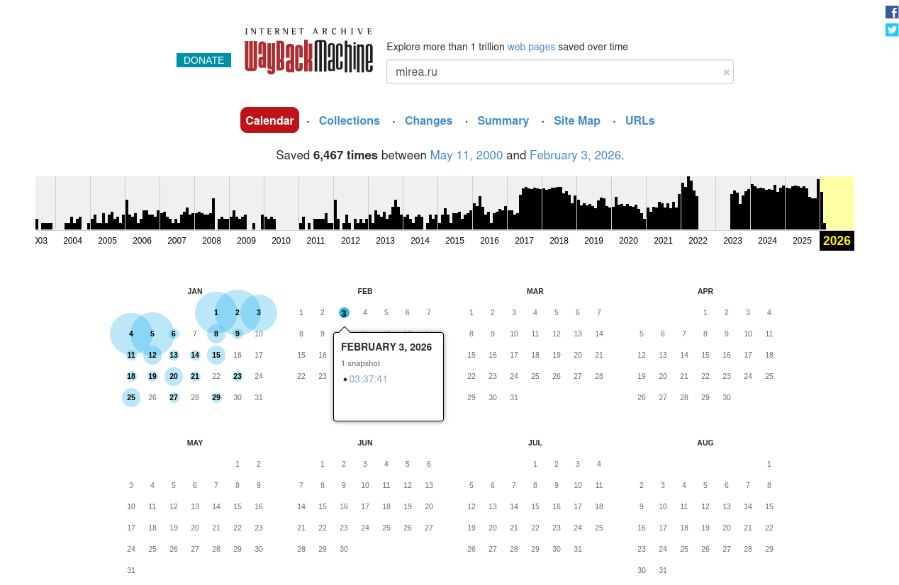

Рисунок 1 Данные календаря mirea.ru

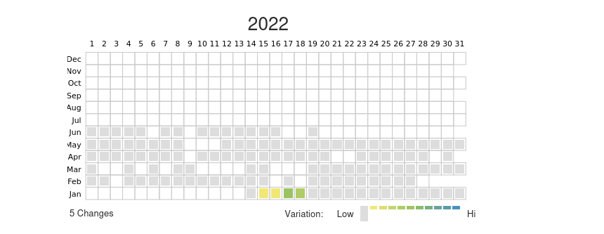

Рисунок 2 Дата последнего изменения

1. С помощью сайта robtex.com определите имена почтового и DNS серверов;

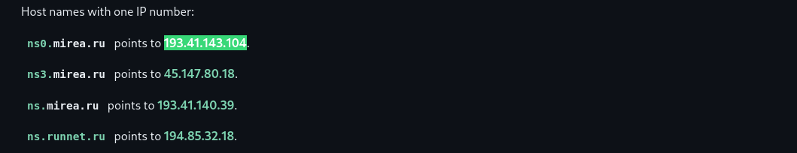

Рисунок 3 DNS-серверы

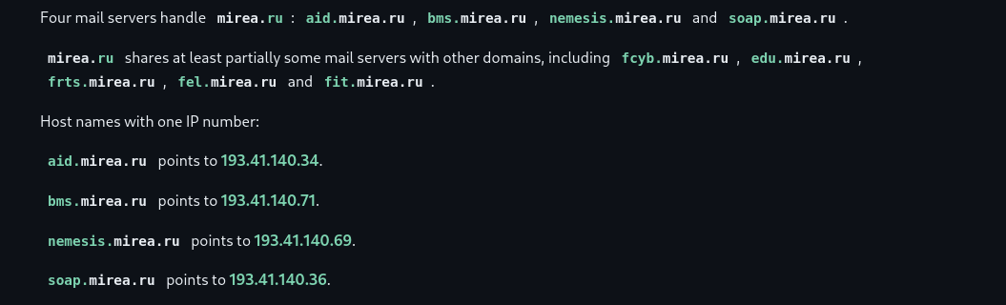

Рисунок 4 Почтовые серверы

1. Определите дату регистрации и дату окончания регистрации домена mirea.ru;

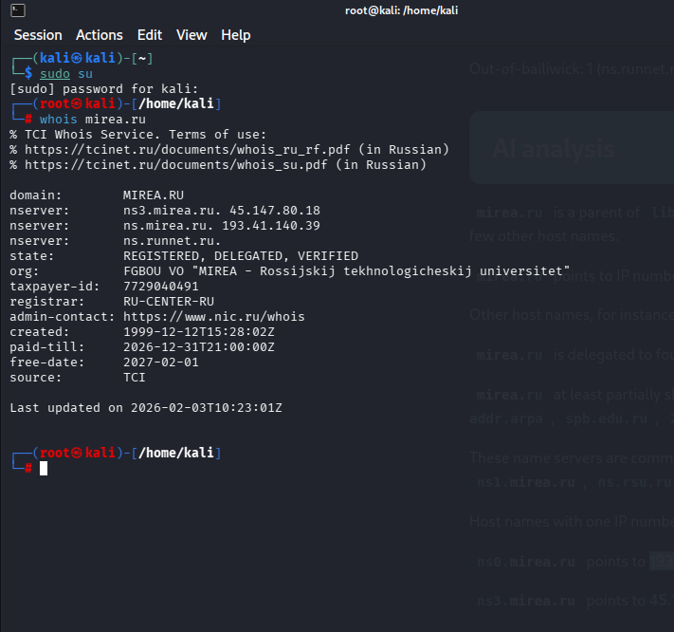

Рисунок 5 Дата регистрации и дату окончания регистрации домена mirea.ru

1. Сколько студентов было зачислено на бюджет в КПК приказом №3233-С от 18.08.2017 по специальности 12.02.05?

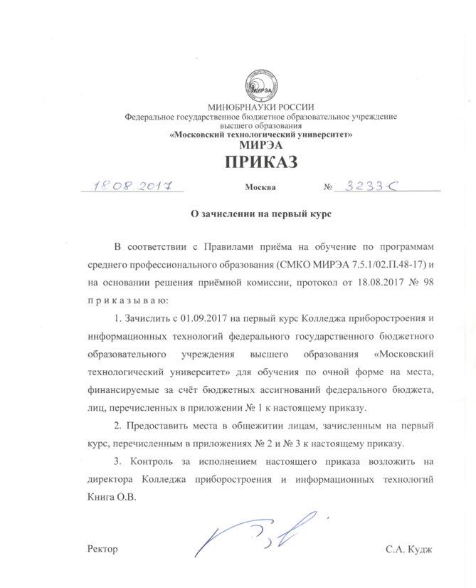

Рисунок 6 Приказ №3233-С от 18.08.2017 по специальности 12.02.05

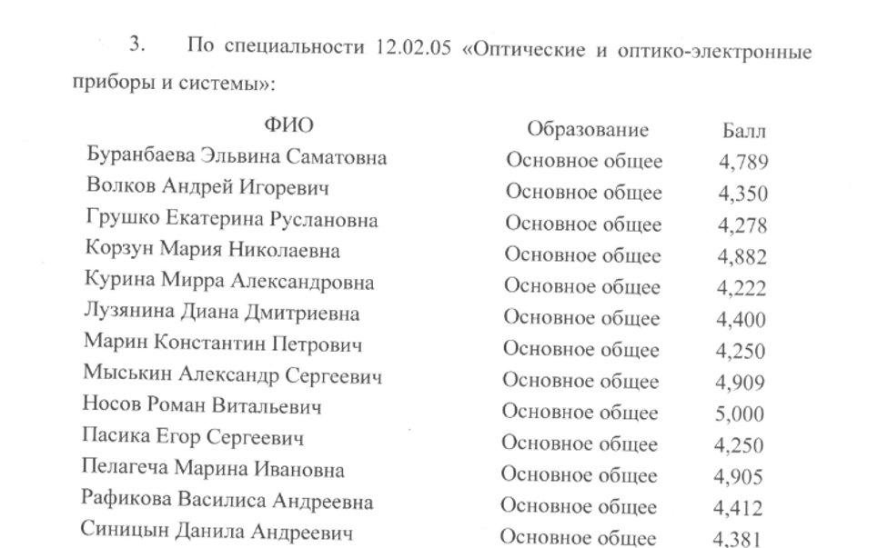

Рисунок 7 Студентов было зачислено на бюджет в КПК

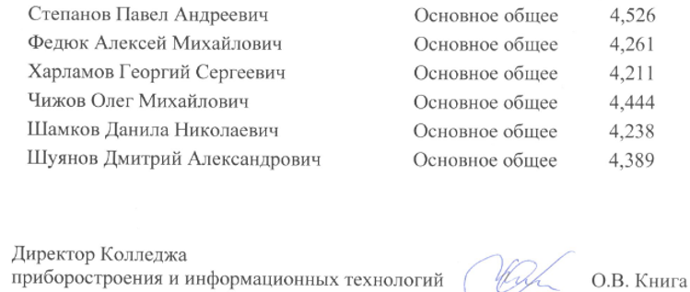

Рисунок 8 Студентов было зачислено на бюджет в КПК

1. Определите основные реквизиты МИРЭА (ОГРН, ИНН, КПП и др.);

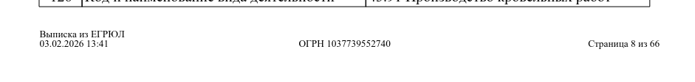

Рисунок 9 ОГРН

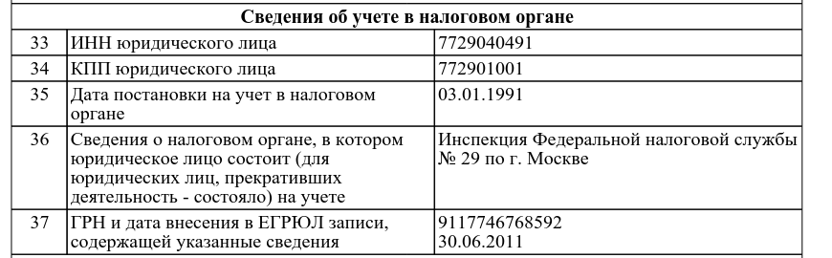

Рисунок 10 ИНН, КПП и др.

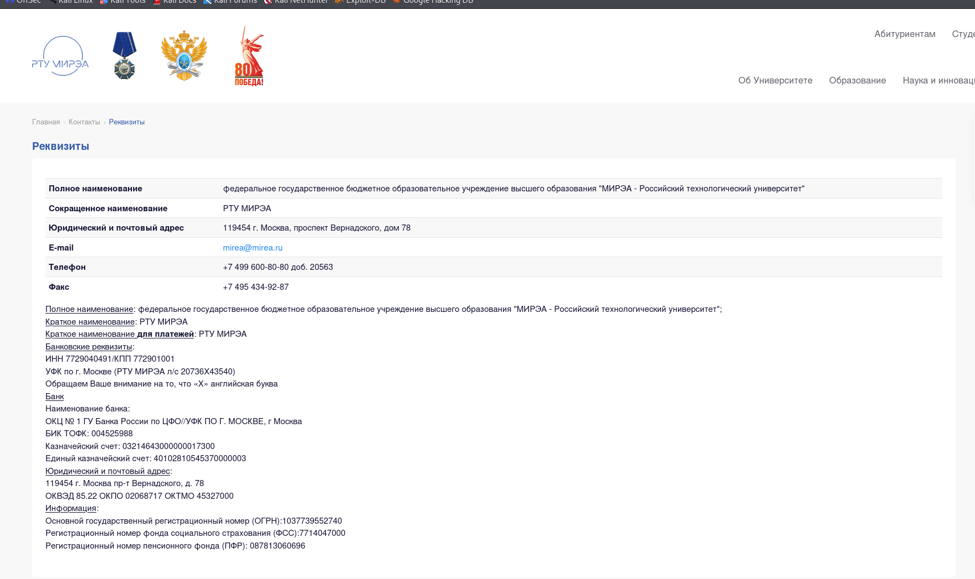

Рисунок 11 Реквезиты mirea.ru

1. Определите общее количество арбитражных дел, тендеров и госзакупок, в которых принимало участие МИРЭА;

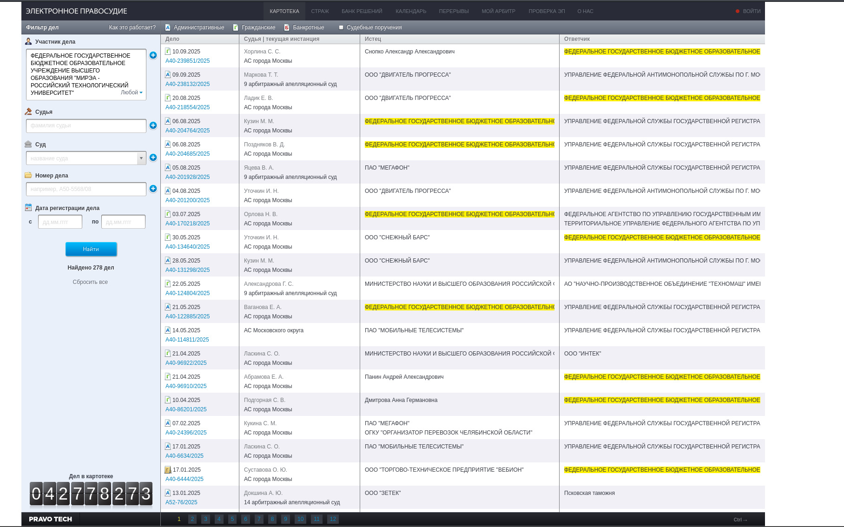

Рисунок 12 Арбитражные дела

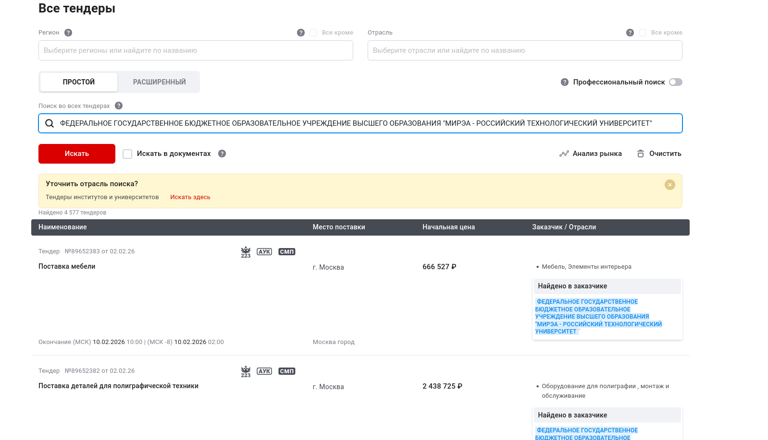

Рисунок 13 Найденные тендеры

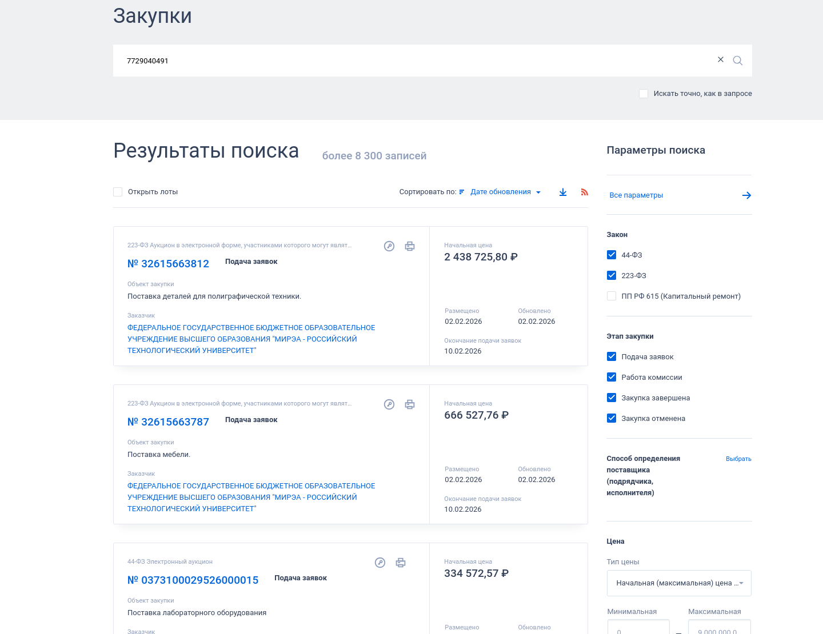

Рисунок 14 Просмотр госзакупок компании

1. С помощью утилиты DMitry определите поддомен mirea.ru, который используется для сервиса IP-телефонии (в случае возникновения проблем найти вручную);

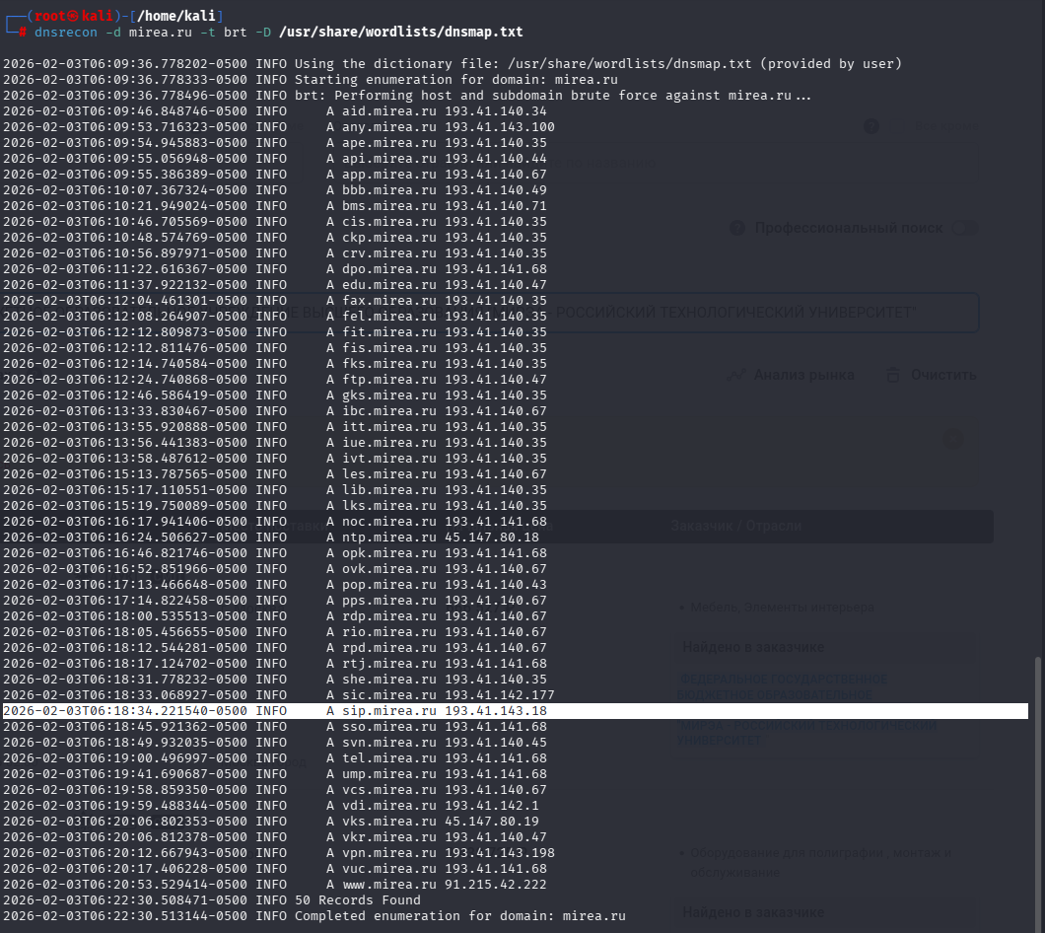

Рисунок 15 Список возможных под доменов и IP адресов телефонии

sip-wss.mirea.ru 193.41.140.55

sip.mirea.ru 193.41.143.18

exchange.ipphone.mirea.ru

callmanager.mirea.ru 193.41.141.2

callmanager1.mirea.ru 193.41.141.5

1. С помощью утилиты theHarvester найдите поддомены и адреса электронной почты, связанные с МИРЭА;

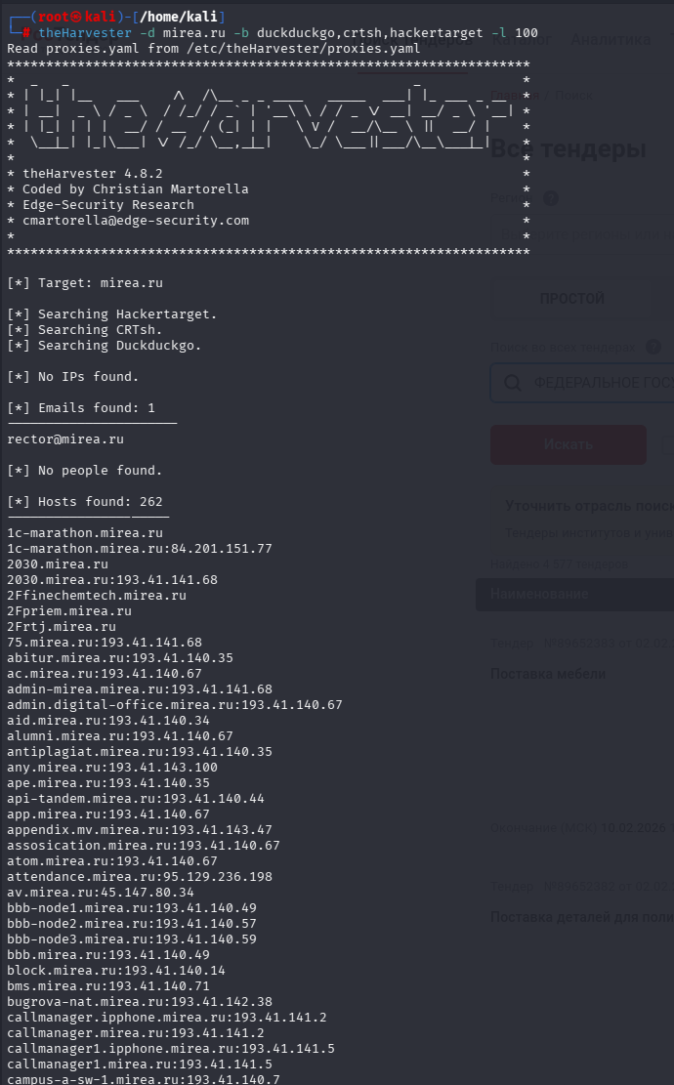

Рисунок 16 Поддомены и адреса электронной почты



Рисунок 17 Поддомены и адреса электронной почты

[rector@mirea.ru](mailto:rector@mirea.ru)

mail.mirea.ru

1. С помощью утилиты RedHawk определите геопривязку поддомена mirea.ru/;

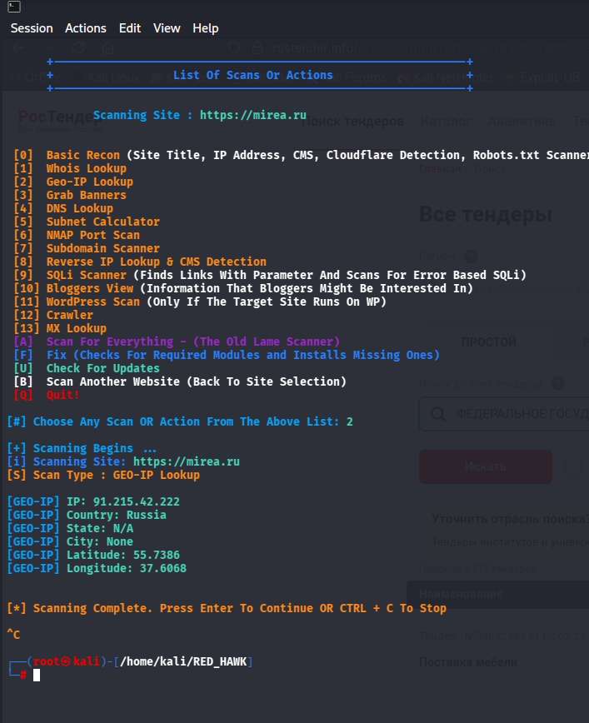

Рисунок 18 RedHawk определите геопривязку поддомена mirea.ru

1. Повторите исследования для других доменов с использованием поисковых систем и уже знакомых утилит (не менее 2х доменов);

Национальный исследовательский Университет "МИЭТ"; НИУ МИЭТ; МИЭТ miet.ru

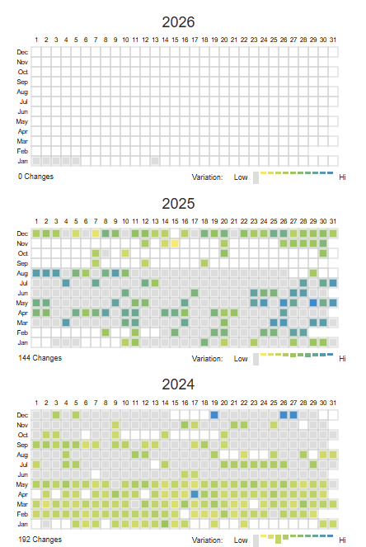

Рисунок 19 Определите дату и время последнего изменения сайта miet.ru

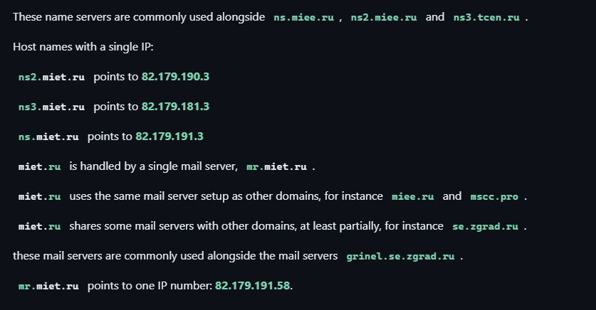

Рисунок 20 Имена почтового и DNS серверов

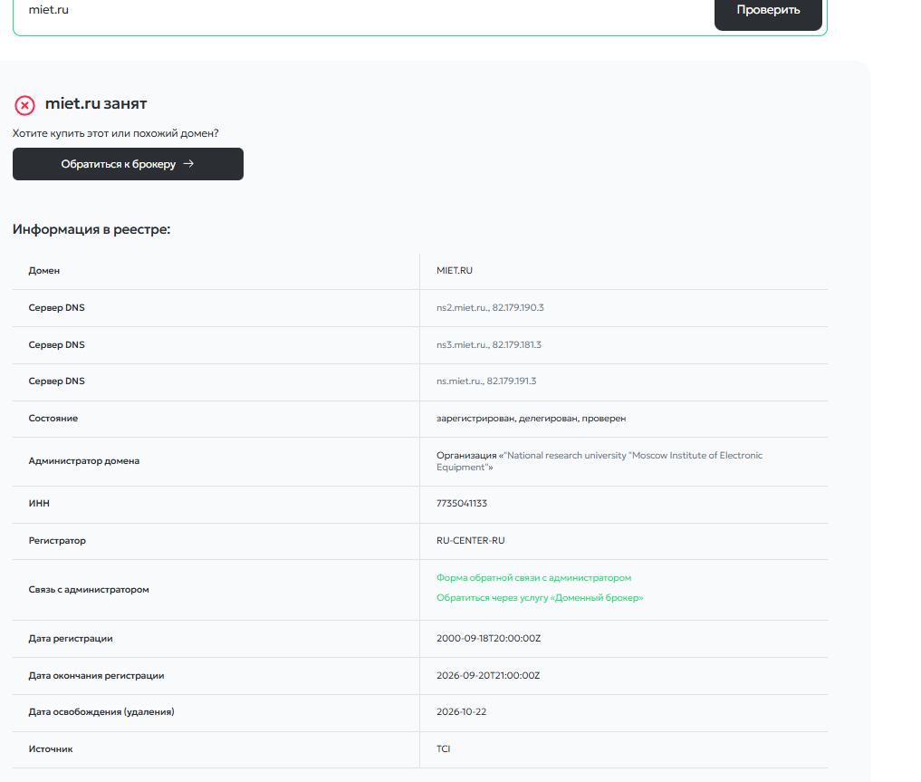

Рисунок 21 Дата регистрации и дату окончания регистрации домена miet.ru

Определите дату регистрации и дату окончания регистрации домена miet.ru

Дата регистрации 2000-09-18T20:00:00Z

Дата окончания регистрации 2026-09-20T21:00:00Z

Основные реквизиты miet.ru (ОГРН, ИНН, КПП и др.);

ОГРН 1027739615584

ИНН 7735041133

КПП 773501001

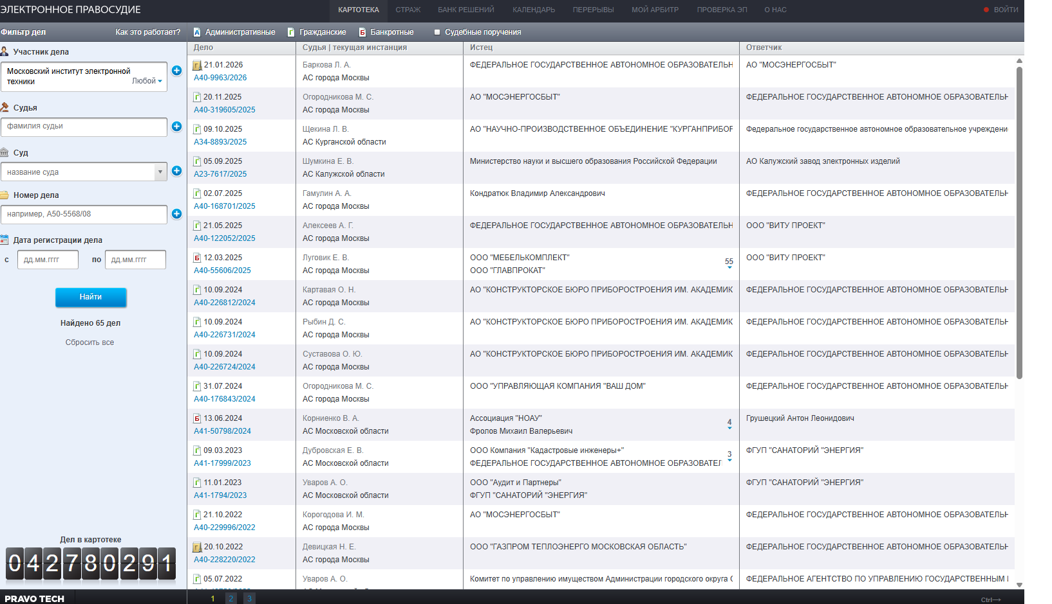

Рисунок 22 Арбитраж

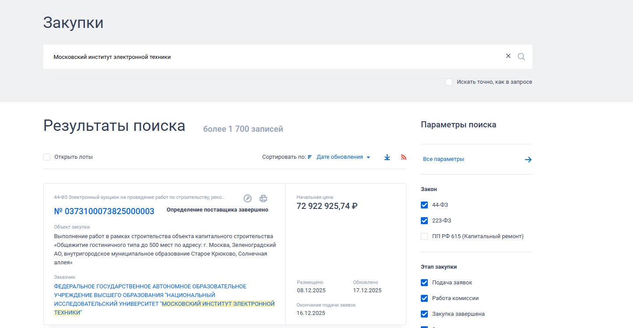

Рисунок 23 Арбитражные

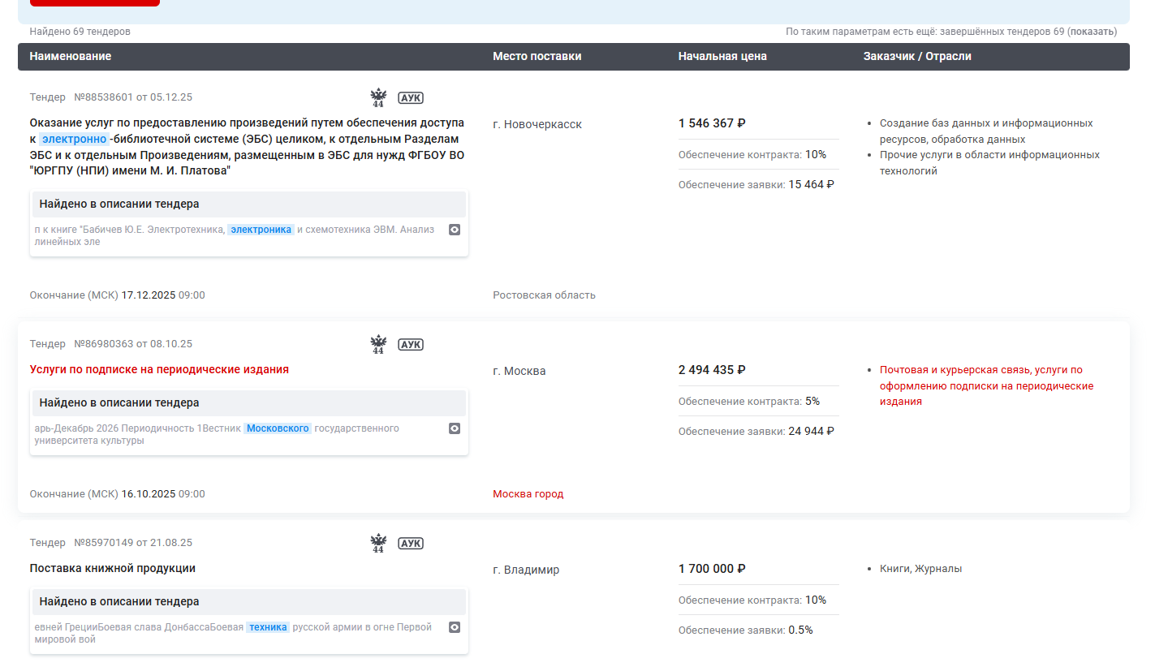

Рисунок 24 Тендеры Московский институт электронной техники

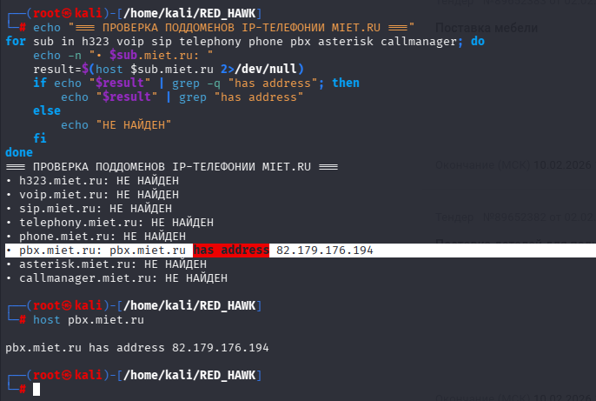

Рисунок 25 IP адрес телефонии

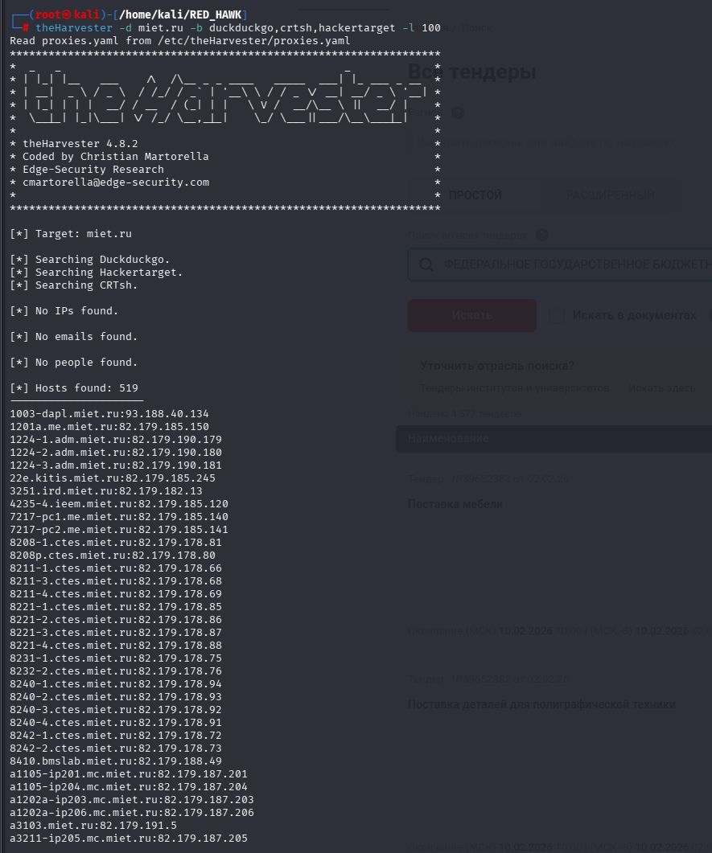

Рисунок 26 найдите поддомены и адреса электронной почты, связанные с

Email: 0 найдено (theHarvester), но hostmaster@miet.ru известен из SOA

Ключевые поддомены: pbx.miet.ru, mail.miet.ru, rector.adm.miet.ru, www.miet.ru

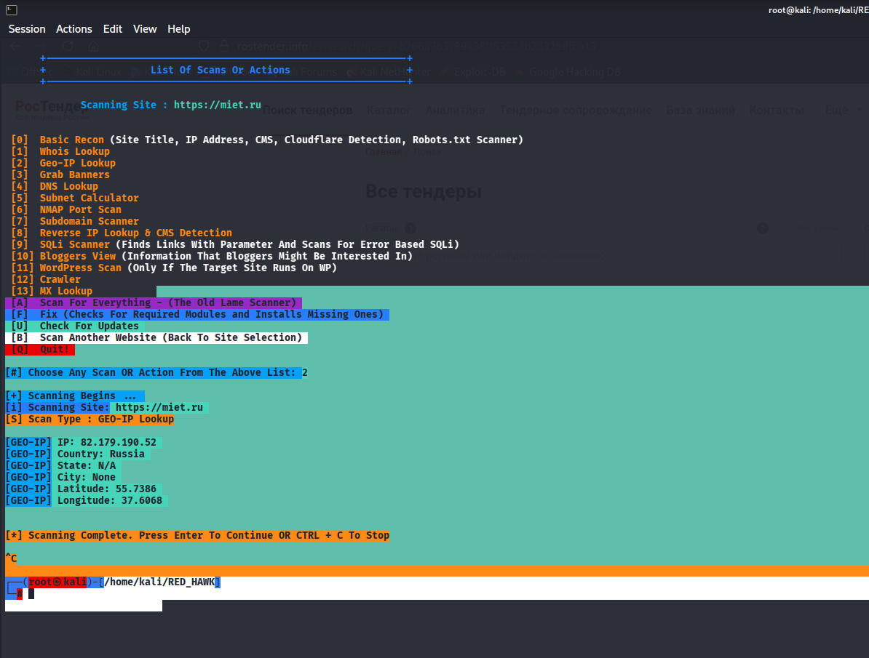

Рисунок 27

Разведка и сбор данных msu.ru Московскому государственному университету имени М. В. Ломоносова

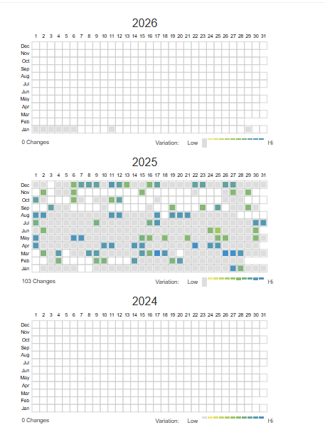

Рисунок 28 Определите дату и время последнего изменения сайта msu.ru

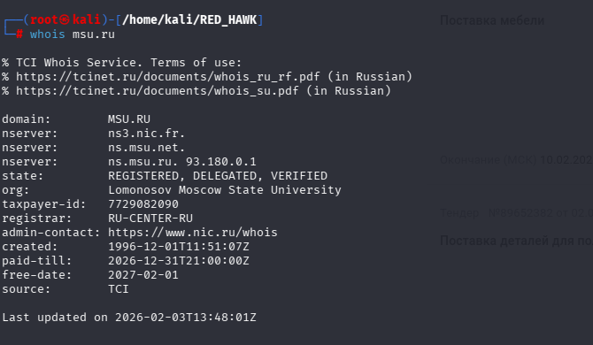

Рисунок 29 Дата регистрации и дату окончания регистрации домена msu.ru

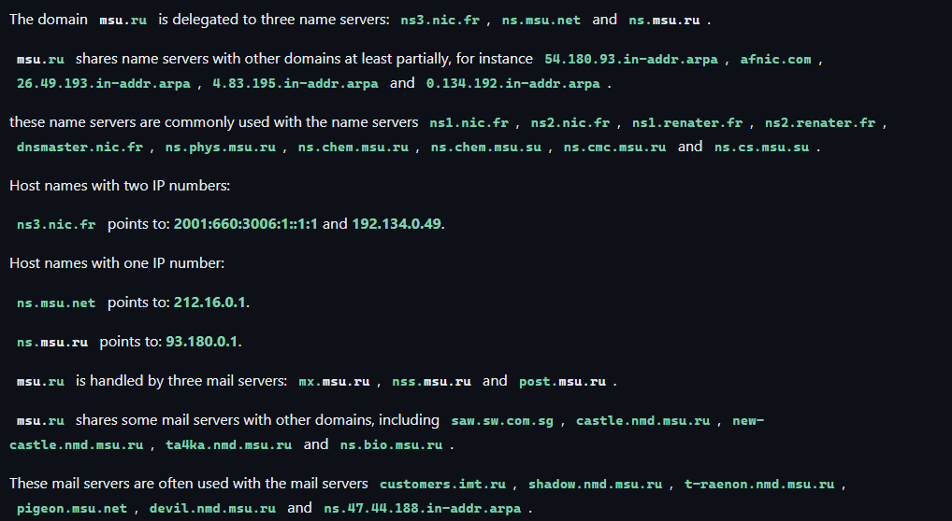

Рисунок 30 Имена почтового и DNS серверов msu.ru

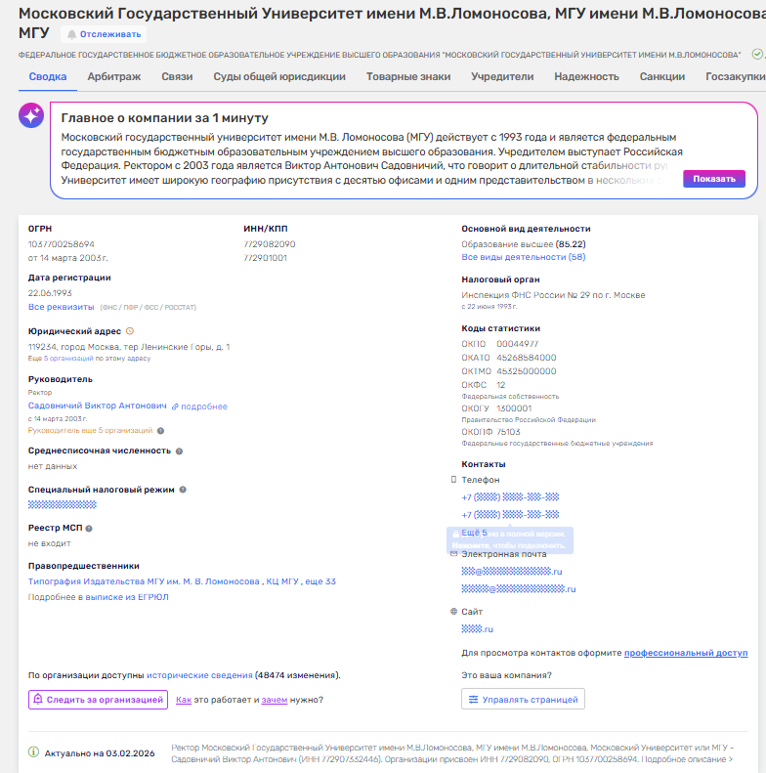

Рисунок 31 ОГРН, ИНН, КПП msu.ru

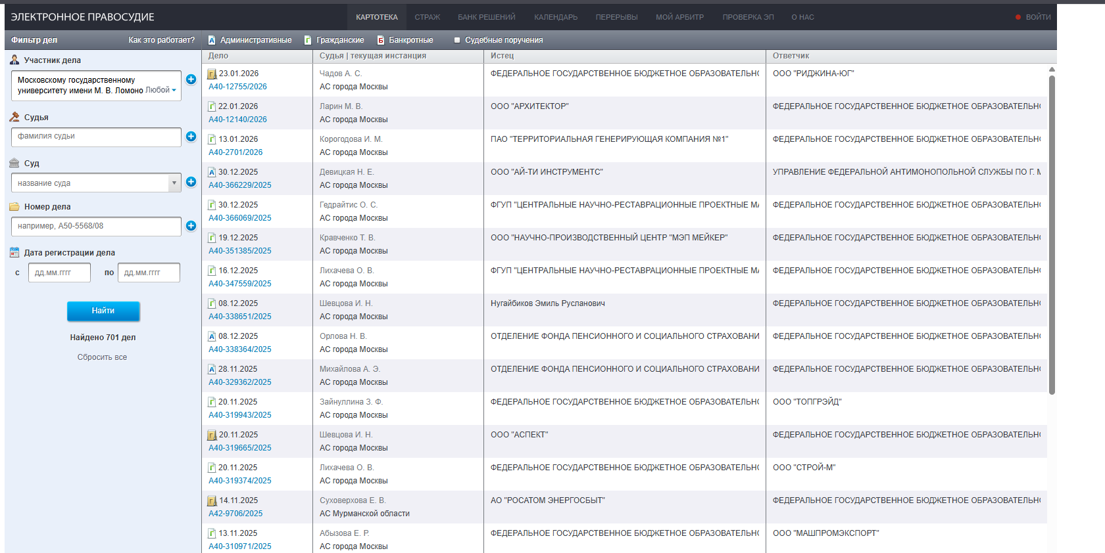

Рисунок 32 Арбитраж msu.ru

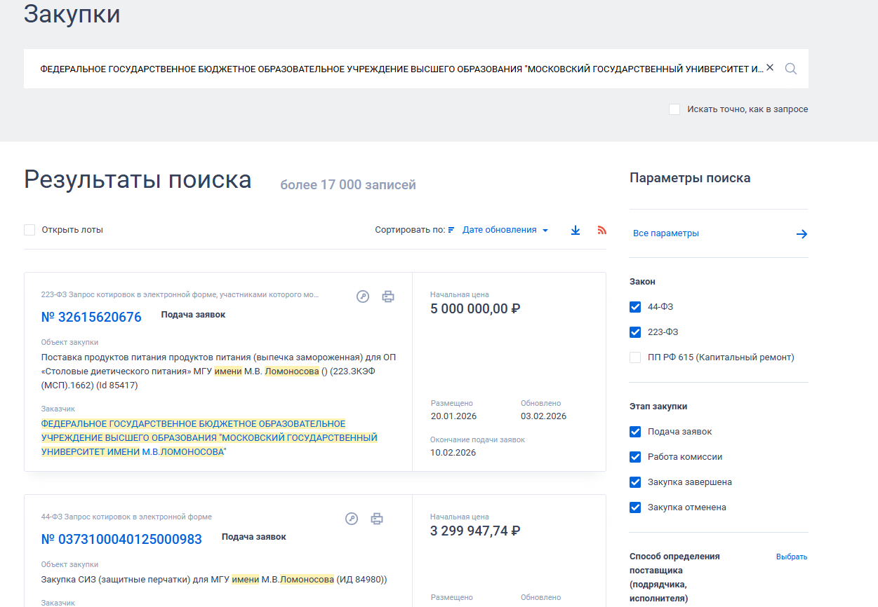

Рисунок 33 Закупки msu.ru

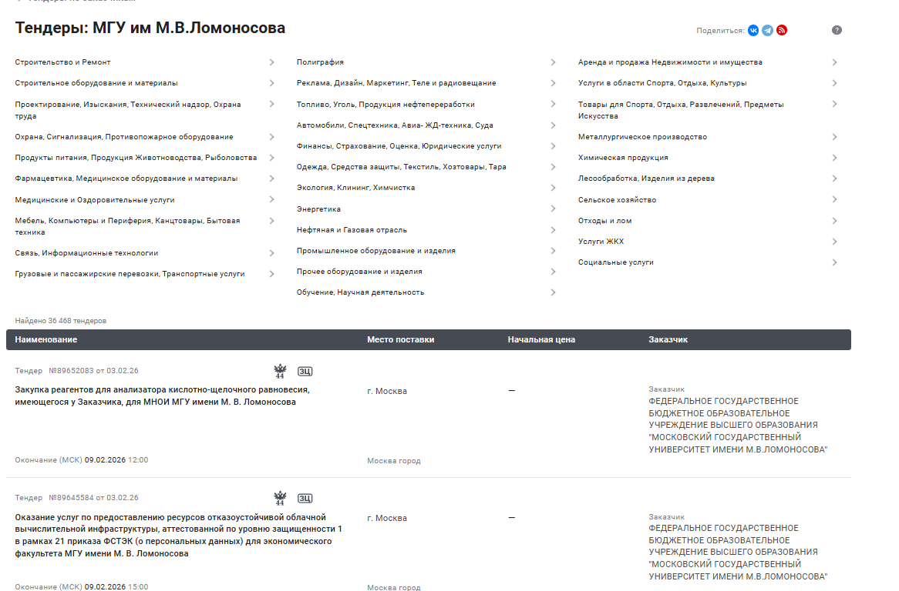

Рисунок 34 Тендеры msu.ru

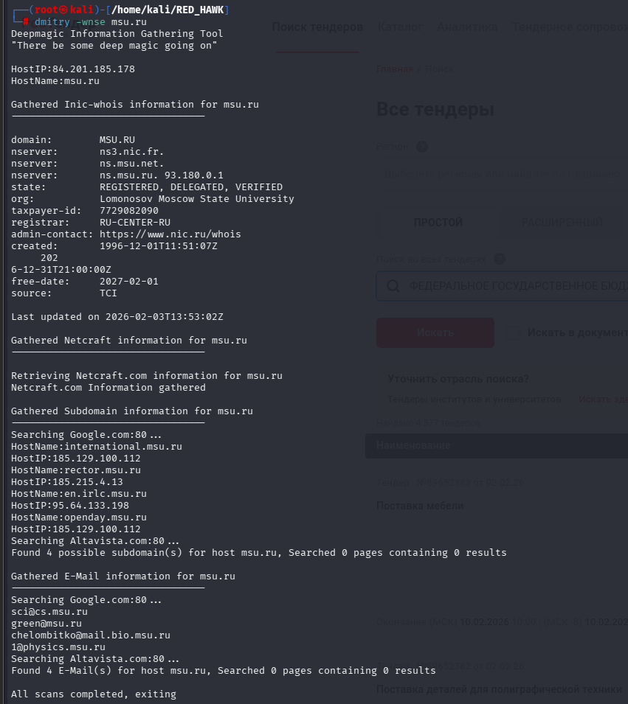

Рисунок 35

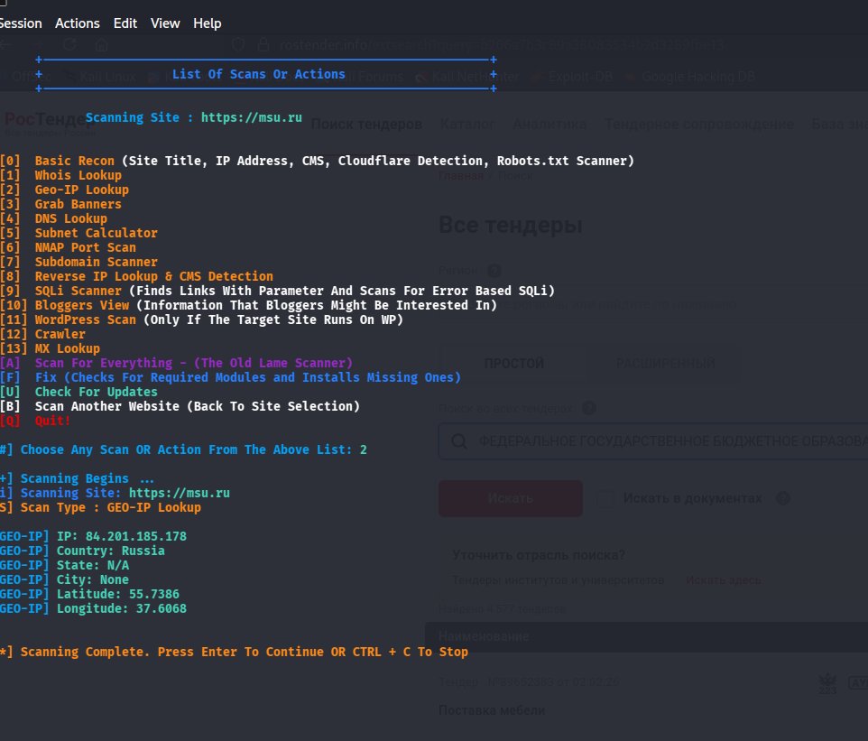

Рисунок 36 С помощью утилиты RedHawk определим геопривязку поддомена msu.ru

Вывод: Работа продемонстрировала эффективность методов OSINT для сбора информации о сетевой инфраструктуре организации. Полученные данные могут быть использованы для анализа защищённости, планирования аудита информационной безопасности или построения модели угроз.

Дополнение к практической работе 8 что необходимо если у адреса есть доменное имя - указать и его. Сделать предположение, какие сервисы работают на соответствующих ip-адресах исходя из доменного имени.

В отчёте обнаружены следующие основные подсети, используемые РТУ МИРЭА представленные в таблице 1.

Таблица 1

|  |  |  |
| --- | --- | --- |
| IP-адрес / Подсеть | Доменные имена (примеры) | Предполагаемые сервисы |
| 193.41.140.0/24 | sip-wss.mirea.ru, jitsi.mirea.ru, mail.mirea.ru, xmpp.mirea.ru, imap.mirea.ru, pop3.mirea.ru, smtp.mirea.ru, ftp.mirea.ru, svn.mirea.ru, gititt.mirea.ru, helpdesk.mirea.ru, monitoring.mirea.ru, vdi.mirea.ru, webinars.mirea.ru | VoIP (SIP, Jitsi), почтовые сервисы, XMPP-чат, FTP, SVN, Git, техподдержка, мониторинг, вебинары, виртуальные рабочие столы |
| 193.41.141.0/24 | callmanager.mirea.ru, callmanager1.mirea.ru, h323.mirea.ru, portal.mirea.ru, lk.mirea.ru, digital-office.mirea.ru, cloud.mirea.ru, priem.mirea.ru, shop.mirea.ru, online-dpo.mirea.ru | IP-телефония (Cisco CallManager), порталы, личные кабинеты, облачные сервисы, приёмная комиссия, интернет-магазин, ДПО |
| 193.41.142.0/24 | vdi.mirea.ru, termilab.mirea.ru, odoo.mirea.ru, bugrova-nat.mirea.ru, vl*...nat.mirea.ru (виртуальные сети) | Виртуальные лаборатории, ERP (Odoo), NAT-серверы для внутренних VLAN |
| 77.73.31.0/24 | ns2.mirea.ru, priem2.mirea.ru | DNS-сервер, резервный сервер приёмной комиссии |
| 45.147.80.0/24 | ns3.mirea.ru, ntp.mirea.ru, vks.mirea.ru, tc.mirea.ru | DNS-сервер, NTP-сервер, видеоконференцсвязь, техническая поддержка |
| 85.142.160.0/24 | mailtest.mirea.ru, iht-tc.mirea.ru | Тестирование почтовых сервисов, технические сервисы |
| 91.215.42.222 | https://www.mirea.ru | Основной веб-сайт университета |
| 95.129.232.223 | https://online-edu.mirea.ru | Система онлайн-образования |
| 185.215.4.0/24 | innov.mirea.ru, project.mirea.ru, symposium.mirea.ru | Инновационные проекты, научные симпозиумы |

РТУ МИРЭА использует несколько подсетей, распределённых по функциональным зонам.

193.41.140.0/24 — основная инфраструктура почта, VoIP, системы управления, разработки, мониторинга.

193.41.141.0/24 — сервисы для пользователей порталы, телефония, облака, электронная коммерция.

193.41.142.0/24 — лаборатории, ERP, внутренние сети.

Внешние подсети (77.73.31.0/24, 45.147.80.0/24 и др.) — DNS, NTP, резервные сервисы.

Предположения о сервисах на основе доменных имён представленных в таблице 2.

Таблица 2

|  |  |  |
| --- | --- | --- |
| Домен | IP | Предполагаемый сервис |
| sip.mirea.ru, sip-wss.mirea.ru, callmanager.mirea.ru, h323.mirea.ru | 193.41.140.55, 193.41.141.2, 193.41.141.6 | IP-телефония (SIP, H.323, Cisco CallManager) |
| mail.mirea.ru, imap.mirea.ru, smtp.mirea.ru | 193.41.140.67, 193.41.140.43 | Почтовый сервер (IMAP/SMTP) |
| xmpp.mirea.ru | 193.41.140.36 | XMPP-чат (Jabber) |
| jitsi.mirea.ru | 193.41.140.56 | Видеоконференции (Jitsi Meet) |
| vdi.mirea.ru | 193.41.142.1 | Виртуальные рабочие столы (VDI) |
| gititt.mirea.ru | 193.41.140.68 | Git-сервер для IT-отдела |
| helpdesk.mirea.ru | 193.41.140.67 | Система технической поддержки |
| portal.mirea.ru, lk.mirea.ru | 193.41.141.77, 193.41.141.68 | Корпоративный портал, личный кабинет |
| online-edu.mirea.ru | 95.129.232.223 | Система дистанционного обучения |
| odoo.mirea.ru | 193.41.142.9 | ERP-система (Odoo) |
| shop.mirea.ru | 193.41.141.68 | Интернет-магазин университета |
| cloud.mirea.ru | 193.41.141.68 | Облачное хранилище/сервисы |
| ns1.mirea.ru, ns2.mirea.ru, ns3.mirea.ru | 193.41.140.34, 77.73.31.40, 45.147.80.18 | DNS-серверы |
| ntp.mirea.ru | 45.147.80.18 | Сервер точного времени (NTP) |

Большинство сервисов размещено в подсетях 193.41.140.0/24, 193.41.141.0/24, 193.41.142.0/24, что свидетельствует о хорошо структурированной сетевой архитектуре.